**ACEITES ESENCIALES**

Son los principales productos aromáticos que existen en diversas partes de las plantas. Debido a que se evaporan por exposición al aire a temperatura ambiente, se denominan: aceites volátiles, aceites etéreos, aceites esenciales o esencias.

Son productos odoríferos obtenidos de materias primas naturales por destilación, habitualmente con agua o vapor como en casos de frutos cítricos, mediante un proceso mecánico.

Para extraerlos por arrastre de vapor, se debe contar con un equipo destilador de pequeñas dimensiones si se trata de una determinación experimental en laboratorio y de mayor tamaño si es una tarea a nivel industrial.

Los destiladores constan de las siguientes partes: una fuente de calor que genera vapor, un recipiente para alojar la hierba, un colector del aceite esencial separado y un refrigerante para los vapores.

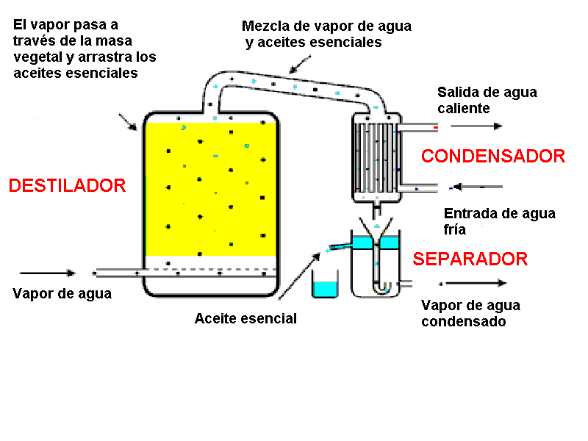

En los laboratorios se utilizan balones de 1 y 5 litros, mientras que los equipos industriales pueden llegar a tener una capacidad de hasta 8000 ó 10000 litros en el recipiente para colocar la hierba.

El vapor de agua atraviesa la hierba colocada en el recipiente, extrae y arrastra el aceite esencial que tiene bajo punto de volatilización y lo lleva hasta el refrigerante, donde al enfriarse se condensa y se separa el agua del aceite por densidad.

Si el aceite es menos denso queda en la superficie y si es mas denso que el agua, va al fondo. De esta manera es fácil separarlo.

Si bien la composición química de los aceites es muy variada, todos ellos poseen varias propiedades físicas en común, por ejemplo: tienen alto índice de refracción, son ópticamente activos, etc.

Prácticamente todos los aceites esenciales consisten en mezclas de productos químicos que a menudo son muy complejas. En su mayoría están constituidos por terpenos, que son hidrocarburos cuya fórmula es C12 H16. Los terpenos más comunes son el limoneno y el pineno. Estos terpenos se oxidan naturalmente, por lo que muchas veces es necesario separarlos, obteniendo un producto de mayor valor que se conoce como aceite esencial deterpenada. Su composición exacta se puede obtener mediante una cromatografía gaseosa. Es importante conocer ésta a los efectos de poder fijar precio al producto, ya que ésta varía según su composición química. Los mayores consumidores de aceites deterpenados son las industrias de perfumería y cosmeatría.

Composición Química de Algunas Esencias:

*Peperina*

mentol

neomentol

mentona

piperitona

isomentona, etc.

*Orégano*

carvacol

timol

fenoles

pineno, etc.

*Romero*

pineno

canfeno

cineol

borneol, etc.

*Albahaca*

metilchavicol o estragol (hasta un 55%)

cineol

eugenol

linatol

alcanfor, etc.

*Manzanilla*

azuleno

sexquiterpenos

furfural

alcohol sexquiterpénico

Las destilaciones por arrastre de vapor duran entre 3, 4 o más horas, según la hierba que se trate, obteniéndose muy poca cantidad de esencia. Esto se debe a que el contenido en aceites de las plantas es bajo, y por ello hace falta destilar abundante cantidad de hierbas para obtener un volumen que justifique el gasto de destilación. Los rendimientos suelen ser menores al 1%, es decir destilando 100 kg. de hierba fresca, obtendremos menos de 1 kg. de aceite esencial. Esto no sólo obliga a optimizar la destilación, sino a contar con muchas toneladas de hierba a destilar, inclusive con muchas personas que provean de la hierba.

En el laboratorio, pesamos con la balanza de precisión, la hierba colocad a destilar y medimos el volumen de aceite obtenido. Conociendo la densidad de dicho aceite, y utilizando la fórmula:

densidad del aceite * volumen de aceite= masa del aceite obtenido

Ejemplo: 0,850 g/ml * 0,47 ml=0,4 g de aceite esencial

He convertido ese volumen a masa, lo que permite relacionarlo con la masa de la hierba usada al destilar, según el siguiente razonamiento:

Si destilando **X** gramos de hierba, he obtenido **Y** gramos de aceite, al destilar 100 gramos de hierba obtendré **Z** gramos de aceite esencial.

Z es el porcentaje de rendimiento de laboratorio para esa hierba.

Ejemplo:

Si destilando 80 gramos he obtenido 0,4 gramos de aceite esencial, al destilar 100 de hierba obtendré: 0,5 gr. de aceite esencial (0,5 % de aceite esencial).

0,5 % es el porcentaje de rendimiento en laboratorio para esa hierba.

En la destilación industrial que por lo general se realiza a campo, los rendimientos suelen ser levemente inferiores.

Rendimientos de Aceites Esenciales:

|  |  |  |
| --- | --- | --- |
| **Especie** | **Rendimiento** | **Estado de**  **la planta** |
| poleo | 1,5 % | oreada |
| orégano  romero | 0,2 %  0,6 % | fresca  fresca |
| romero | 0,88 % | seca |
| albahaca | 0,6 % | fresca |
| albahaca | 1,11 % | seca |
| cadrón | 1 % | seca |
| manzanilla | 0,4 % | flores secas |

Inconvenientes de los aceites esenciales:

- Sabor bueno pero incompleto y mal distribuido.

- Se oxidan fácilmente.

- No contienen antioxidante natural.

- Se alteran fácilmente.

- Muy concentrados, por lo tanto difíciles de dosificar.

- No se dispersan fácilmente, sobretodo en los productos secos.

Ventajas:

- Higiénicos, exentos de bacterias, etc.

- Sabor suficientemente fuerte.

- Calidad del sabor conforme con la materia prima.

- No colorea el producto.

- Exento de enzimas y taninos.

- Estable si está bien almacenado.

Esencias Concretas

Son concetrados odoríferos obtenidos por extracción con un disolvente *no acuoso* volátil, con la eliminación posterior del disolvente por evaporación a temperatura moderada y en un vacío parcial.

Estos productos se obtienen con equipos extractores, que no son los mismos que se usan para destilar las esencias. Los extractos son de gran interés comercial ya que de esta forma se incorporan los vegetales a los medicamentos. Los más conocidos son los extractos de carqueja, de boldo y de alcachofa.

Oleorresinas de Especias

Se obtienen de especies deshidratadas por extracción con un solvente volátil no acuoso, a lo que sigue la eliminación del disolvente mediante evaporación a temperatura moderada y en un vacío parcial. Son habitualmente líquidos viscosos o sustancias semisólidas.

Tienen gran importancia en países tropicales donde la producción de especias es mayor. Las más usadas son: de pimienta negra, canela, paprika, jengibre, cúrcuma, nuez moscada, clavero, etc.

CALIDAD. GENERALIDADES

Se denomina calidad al conjunto de cualidades de un producto que puedan categorizarse. Normalmente es un sinónimo de superioridad en la expresión "producto de calidad".

La calidad se ha convertido en algo cada vez más importante para toda actividad productiva; la competencia de los mercados, y la globalización de la economía hacen imperativo que los productos sean de alta calidad y los costos se controlen en cada etapa del proceso. La calidad hoy apunta precisamente a trabajar sobre procesos no sobre el producto terminado.

Todas las acciones que ponen en movimiento el QC (Quality Control), no son de ninguna manera novedosas sino por el contrario se aplican desde décadas.

¿ Qué es control de calidad ?

Todos tenemos alguna idea de lo que significa calidad, objetiva o subjetivamente. El concepto que se maneja en la actualidad es que debe representar una inversión, no un costo, inversión que ha de producir un beneficio adecuado que justificará plenamente su existencia.

Desde el punto de vista técnico distinguiremos dos aspectos de la calidad: calidad de diseño y calidad de producto.

Desde el punto de vista comercial: calidad es el grado de satisfacción del cliente al adquirir un bien o un servicio - hoy por hoy no debe olvidarse que en ambos casos son parte del mismo problema - . El grado de satisfacción del cliente se basa en dos aspectos fundamentales: La aptitud para el uso y El costo.

Concretamente y desde el punto de vista productivo, la calidad implica la valoración de las necesidades del cliente desde el estudio del mercado y su traducción en un diseño y en producto que satisfaga esas necesidades en cuento a funcionalidad, precio, vida y servicio.

*Básicamente el control de calidad se resume en*:

- Inspección de recepción: se controla que los insumos provistos sean los pactados, para lo cual se hará saber al proveedor de nuestras necesidades y que se le rechazará todo aquello que esté fuera de lo convenido.

- Control de procesos: se deben manejar técnicas estadísticas que involucren *variables cuantificables*, éstas se vuelcan en gráficos. De no poder mensurar variables se establecen *atributos* como bueno-malo, si/no, etc. que pueden ser todos o algunos del producto en cuestión.

Las técnicas no son completas, aunque requieren tiempo de aprendizaje para entender la información que se nos proporciona, las cuales son de suma utilidad para evaluar el resultado de un proceso de producción, de este modo se puede prever que el resultado será o no óptimo. Este modo de supervisión permite corregir o estabilizar un proceso cualquiera y generar las acciones correctivas con la celeridad del caso. De manera tal que se constituye en una herramienta invalorable a la hora de valorar resultados finales y operatividad.

ASPECTOS COMERCIALES

Se conocen alrededor de 3000 tipos de aceites esenciales, pero sólo 300 tienen importancia comercial.

Los aceites esenciales pueden categorizarse en herbáceos (romero) y no herbáceos (Citrus y Semillas de Especias). Los primeros representan un menor volumen pero en general alto precio y el segundo grupo tiene relevancia por sus volúmenes.

Por otra parte, los aceites esenciales pueden comercializarse con o sin terpenos según la solicitud del cliente, variando notablemente los precios.

La demanda de composiciones aromáticas ha crecido en el sector agroindustrial a razón de un 10% anual desde 1960, sus principales destinos son las industrias de bebidas, las lácteas, las de golosinas, de cosméticos y sabores. Las tres primeras representan el 75% de la demanda ( *Fuente*: Subsecretaría de Relaciones Económicas Internacionales del Ministerio de la Producción Bonaerense).

A mediados de la década del ‘70, la industria química puso de moda una gran variedad de compuestos aromáticos artificiales relegando a las esencias naturales. Pero en los años ‘90 una gran parte del mercado volvió a los aceites que se extraen de vegetales pero con exigencias de calidad y pureza.

Mercado Nacional

En el mundo el aceite esencial de limón ocupa el segundo lugar luego de la naranja dulce. La principal consumidora de este aceite es la industria de bebidas sin alcohol que lo utiliza como soporífero. En nuestro país las zonas productoras son: Tucumán, Corrientes, Entre Ríos, Misiones y Salta.

El área de superficie dedicada a este cultivo se calcula en unas 27000 a 30000 has de las cuales aproximadamente 20000 están destinadas a la industrialización del aceite. La producción actual del aceite de limón a nivel nacional es de 1550 toneladas, la mayoría está destinada a exportación.

La provincia de Tucumán produce el 60-65% de la producción total, es decir unas 600 toneladas.

En las exportaciones de aceites esenciales, el limón representa el 80% del volumen total y el 90% de los ingresos en divisas.

Argentina es el principal país exportador de esta esencia participando en un 50% del volumen total importado por Estados Unidos (946 tn sobre un total de 1722 tn), con un valor promedio de U$ 16,20.

Mercado Internacional

El valor de la comercialización de los aceites esenciales para la Unión Europea en 1989 fue de 374,1 millones de ECU (1 ECU equivale a U$ 1,14), para un volumen de 34608 tn. El 33% fue importado desde países en desarrollo por un total de 81,1 millones de ECU. Entre los principales países de este grupo se encuentran : Argentina (aceite de limón), Brasil (aceite de naranja), China (aceite de eucalipto, citronela, geranio y pimienta), Egipto (aceite de jazmín), Haití (aceite de vetiver), e Indonesia (aceite de vetiver y citronela).

Las exportaciones de aceites esenciales en Estados Unidos en 1991 promediaron U$ 156,5 millones valor récord. Correspondiendo U$ 87 millones para lamenta y U$ 42 para la yerba buena. Entre las especies consideradas promisorias se distingue el cedrón (Aloysia triphilla). Comparativamente las exportaciones argentinas de 1993 fueron sensiblemente menores: U$ 31 878 868.

En 1992 las exportaciones estadounidenses descendieron respecto a 1991, de 157 a 147 millones de dólares. La reducción de los envíos refleja las condiciones económicas empobrecidas de los países importadores.

Los aceites más exportados fueron:

(EE.UU., 1997)

*Especie Monto en millones de dólares*

Menta mitcham 53

Menta arvensis 21

Naranja 10

Limón 10

Óptica desde el mercado importador

A continuación se listan quejas de importadores (EE.UU. y CEE) de productos provenientes de países latinoamericanos (incluye aceites esenciales).

- Pobre comunicación, demoras en respuestas, dificultades para encontrar a la persona que realiza las operaciones negociadoras.

- Insuficiencia, mala o pobre calidad de los productos.

- Envíos irregulares y tardíos.

- Mal cálculo de los márgenes de ganancia en relación a los costos.

- Elevado costo de transporte originado en inadecuado embalaje.

- Los diseños del packaging no están adecuados a las preferencias del mercado destinatario.

- Violación de derechos exclusivos de distribución.

En la actualidad las importaciones provenientes de Latinoamérica representan un 2% del total en los países europeos. Las principales importaciones proviene de Chile, Argentina y Brasil.

Ajustes para la exportación

- Dinamismo y conducción de los esfuerzos a la exportación continua de determinado producto sin variaciones en calidad.

- Políticas empresariales creativas e innovadoras dirigidas a adecuar sus productos a las demandas internacionales.

- Adopción de técnicas modernas de marketing y de estrategias agresivas de penetración de mercados.

Los países latinoamericanos tendrán una creciente necesidad de exportar para crear divisas. Una adecuada estrategia de exportación que incluye coordinación, planificación y responsabilidad empresarial permitirán posicionarse en el mercado exterior.

Anexo 1

Precios Mercado Nacional

**Precios de Venta de Aceites Esenciales \***

(Córdoba, octubre de 1994)

|  |  |
| --- | --- |
| **Especie** | **Precio ($) por kilo** |
| Romero | 79.- |
| Tomillo | 92.- |
| Orégano | 190.- |
| Melisa | 72.- |
| Salvia | 138.- |
| Albahaca | 177.- |
| Manzanilla | 700.- |

* *Estos precios no incluyen I.V.A.*

**Precios Venta**

(Buenos Aires, 1998)

Perejil (hoja)........$ 290.-

Zanahoria............$ 173.-

Tomillo................$ 230.-

**Cotizaciones de Aceites Esenciales**

|  |  |  |
| --- | --- | --- |
| **Especie** | **Promedio kg./dólar**  **(1997-1998)** | **Rendimientos** |
| Manzanilla | 1000 | 0,8 -1,5 (seco) |
| Menta arvensis | 20 | 1 - 3 (seco)  0,3 - 0,5 (fresco) |
| Menta mitcham | 40 | 1 - 2,5 (seco)  0,2 - 0,5 (fresco) |
| Orégano | 73 | 1 - 2,5 (seco)  0,2 (fresco) |
| Romero | 32 | 1 - 2,5 (seco) |

*Fuente: base de datos del proyecto V.E.S.A. (SAGyP)*

Las diferencias de precios están vinculadas a la calidad y cantidad del producto y época en que se ofrece como así también si el mercado es interno o de exportación.

Anexo 2

**Exportaciones de Aceites Esenciales (1997)**

|  |  |  |
| --- | --- | --- |
| **Aceite** | **Kilos** | **U$S** |
| Bergamota | 1 640 | 151 300 |
| Naranja | 61 091 | 147 651 |
| Limón | 1 476 845 | 25 311 027 |
| Lima Dulce | 100 | 6 360 |
| Demás aceites excepto  Citrus | 61 706 | 824 440 |
| Geranio | 900 | 20 004 |
| Lavanda | 115 | 1 654 |
| Menta piperita | 4 151 | 85 454 |
| Demás mentas | 33 601 | 410 833 |
| Cedro, Clavo, Palo rosa,  Canela, Tomillo | 43 | 852 |
| Cálamo,Cananga, Cardamomo,Jenjibre, Valeriana, Acacia, Gardenia, Lirio, Neroli, Tuberosa, Rosa y Violeta | 45 | 1 781 |
| OTROS | 61 157 | 560 933 |
| **TOTAL** | **1 701 394** | **27 522 289** |

*Fuente: I.N.D.E.C.*

Anexo 6

Rendimiento de algunos aceites esenciales

|  |  |  |  |  |
| --- | --- | --- | --- | --- |
| **Nombre Vulgar** | **Nombre Científico** | **Parte Utilzada** | **% de Rdto.** | **Comp. Principal** |
| Anis | *Pinpinella anisum* | frutos | 1,5 - 4 | anetol |
| Melisa | *Melissa officinalis* | hojas | 0,1 - 0,2 | geraniol, citral |
| Citronela | *Cymbopogon nardus* | hojas | 0,5 - 0,7 | geraniol, citronelal |
| Lavanda | *Lavandula officinalis* | flores | 0,5 - 1 | linalol,linalil acet. |
| Estragón | *Artemisia dranunculus* | hojas | 0,3 - 0,5 | metilchavicol |
| LImón | *Citrus limón* | cáscara del fruto | 3 - 4 | limoneno, citral |
| Menta | *Mentha arvensis* | hojas | 0,5 - 1 | mentol |
| Molle | *Schinus molle* | frutos secos | 5 - 7 | B-felendreno |
| Tomillo | *Thymus sp.* | hojas | 0,5 - 1,5 | timol |
| Orégano | *Origanum sp.* | hojas | 1 - 1,5 | carvacrol, timol |
|  |  |  |  |  |

DISTINTOS TIPOS DE DESTILADORES

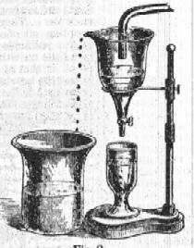

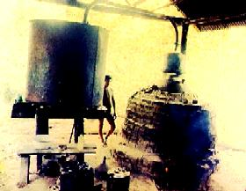

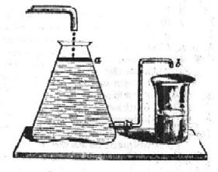

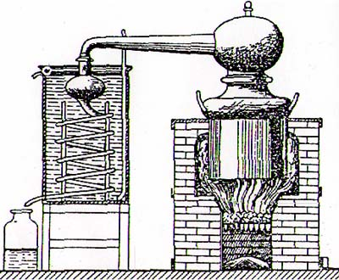

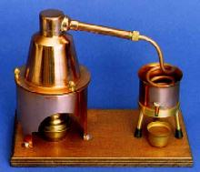

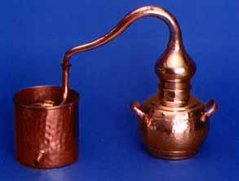

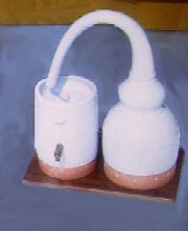

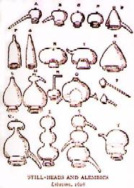

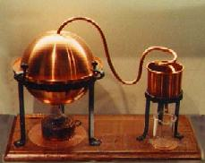

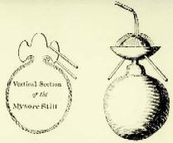

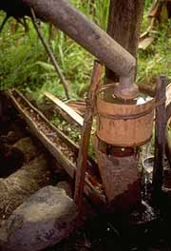

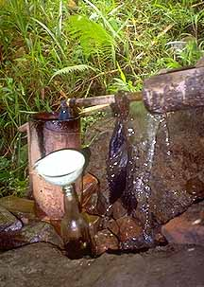

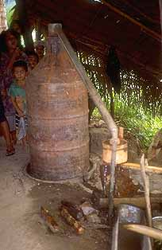

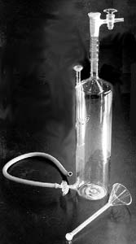

http://www.members.tripod.com/aromaticas/Image95.jpg

